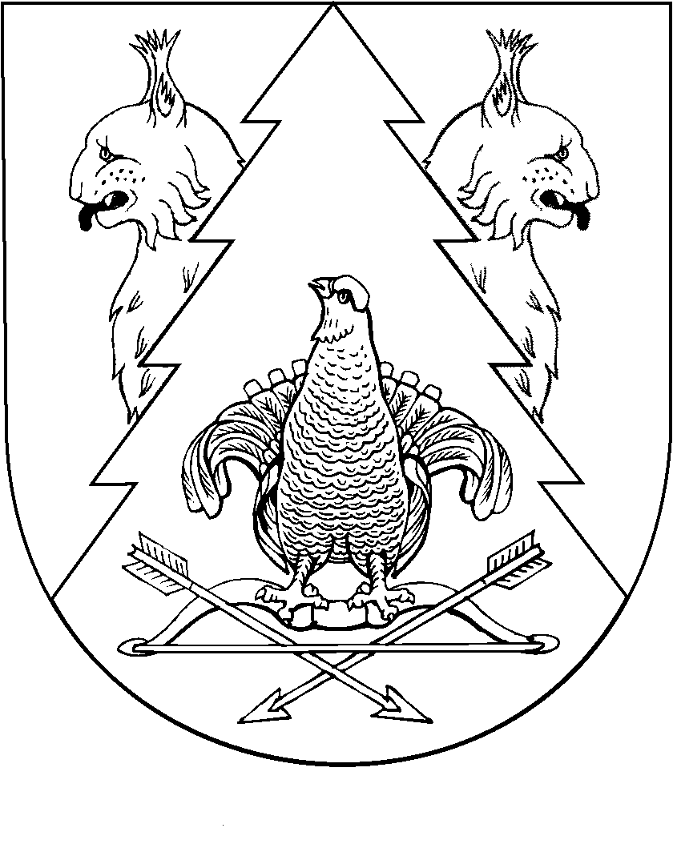
КИЛЕМАРСКИЙ МУНИЦИПАЛЬНЫЙ РАЙОНЫН ВУЙЛАТЫШЫЖЫ |  | ГЛАВА  КИЛЕМАРСКОГО МУНИЦИПАЛЬНОГО РАЙОНА
РАСПОРЯЖЕНИЙ |  | РАСПОРЯЖЕНИЕ

от 18.05.2022 года № 6

О созыве двадцатой первой сессии Собрания депутатов Килемарского муниципального района Республики Марий Эл седьмого созыва

Созвать двадцатую первую сессию Собрания депутатов Килемарского муниципального района 22 июня 2022 года в 10 часов 30 минут с повесткой дня:
1. Об утверждении отчета об исполнении бюджета Килемарского муниципального района Республики Марий Эл за 2021 год.
2. О внесении изменений в Устав Килемарского муниципального района Республики Марий Эл.
3. Об утверждении Порядка проведения конкурса на замещение должности главы администрации Килемарского муниципального района Республики Марий Эл.
4. О внесении изменений в решение Собрания депутатов Килемарского муниципального района от 28 декабря 2016 г.
№ 149 «О муниципально-частном партнерстве муниципального образования «Килемарский муниципальный район».

Глава Килемарского
муниципального района Н. Сорокин

